Evaluări 2011 – Statistică aplicată / biostatistică (program postdoctoral – Cluster de ştiinţele vieţii şi ştiinţele Pământului)

Programă
Partea I: Noţiuni introductive de statistică. Definiţia şi scopul statisticii. Populaţii şi eşantioane. Tipuri de scale. Clasificarea variabilelor şi seriilor statistice
Partea a II-a: Statistică descriptivă. Tabele statistice. Sinteză univariată (grafică şi numerică): indicatori de tendinţă centrală şi împrăştiere – calcul şi interpretare. Valori extreme
Partea a III-a: Statistică inductivă. Inferenţă statistică. Teoria estimaţiei. Testarea ipotezelor statistice. Tipuri de erori asociate testelor statistice. Cele mai importante teste statistice
Partea a IV-a: Tehnici speciale de analiză a datelor. Analiza seriilor temporale. Statistică parametrică şi neparametrică. Sisteme Informaţionale Geografice. Analiză geostatistică

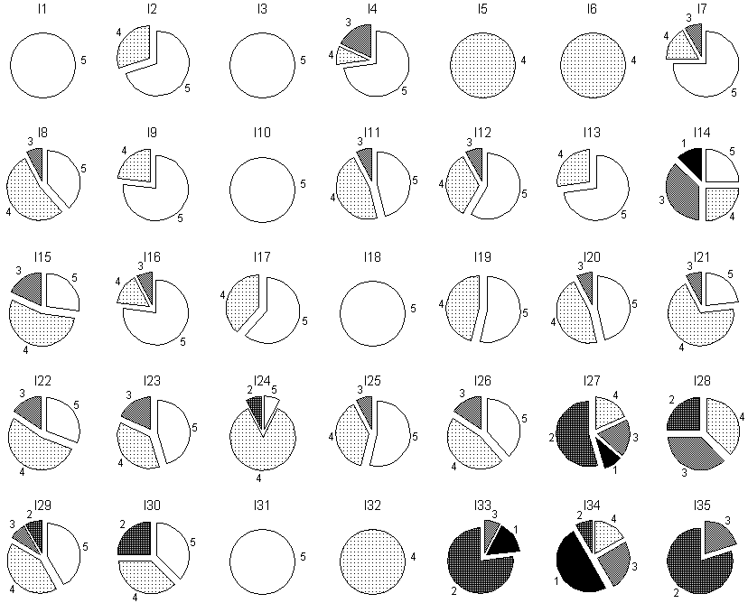

36 + | 36 - | 37 + | 37 - | 38 | 39 | 40
Utilizarea exemplelor, orientarea către cursanţi, urmărirea feed-back-ului |  | Aduce informaţii noi, le prezintă într-o manieră uşor de înţeles | Necorelarea cu expertiza personală | Temele alese sunt în afara interesului personal de cercetare | Metoda interactivă
F. structurat, punctat cu glume | Mai multe exemple, ilustrare grafică |  |  |  | Exemplificarea
Atenţia la auditoriu |  | Actualitatea |  | Foarte bune | Pe calculator, interactivă | Mulţumiri
Interacţiunea cu audienţa |  | Exemple bazate pe experienţă, studii de caz concrete | Volumul mare de informaţii teoretice prezentate într-un timp scurt

